失信被执行人曝光台
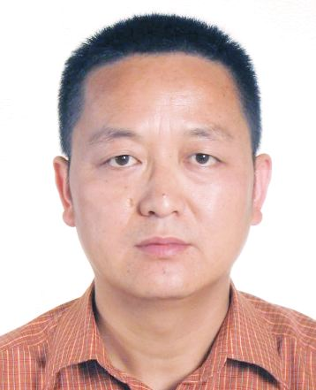 | 被执行人姓名：姚国强  身份证号码：342724196807020317  户籍地/住址：安徽省黄山市屯溪区荷花东路19-2号馨荷家园8号  立案金额：1874544元  执行案号：(2017)皖1002执1321号等
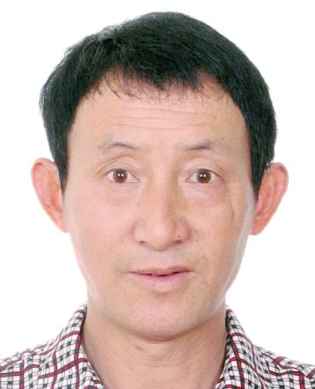 | 被执行人姓名：俞荣林  身份证号码：342701196311011017  户籍地/住址：安徽省黄山市屯溪区水井巷4号  立案金额：370000.00  执行案号：(2017)皖1002执575号
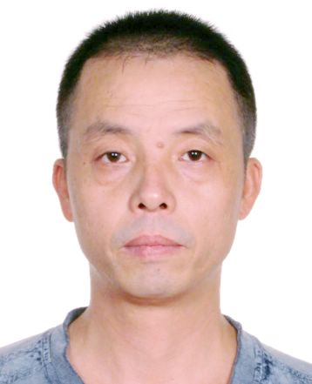 | 被执行人姓名：张利  身份证号码：342701196709100212  户籍地/住址：安徽省黄山市屯溪区黄山东路130号3幢101室  立案金额：26360.00元  执行案号：(2017)皖1002执1098号
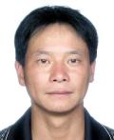 | 被执行人姓名：张荣良  身份证号码：330727197312154751  户籍地/住址：安徽省黄山市屯溪区江南新城银杏苑4幢403室  立案金额：478980.00  执行案号：（2017）皖1002执177号等
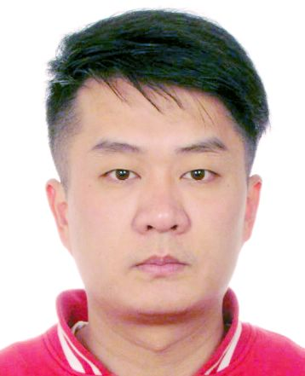 | 被执行人姓名：张扬  身份证号码：341024198712288011  户籍地/住址：安徽省祁门县祁山镇中心南路261号4幢106室  立案金额：180560.00元  执行案号：(2017)皖1002执1302号
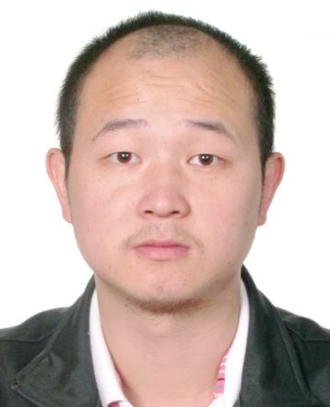 | 被执行人姓名：郑春青  身份证号码：341002198602100059  户籍地/住址：屯溪区昱中街道栗园路2号  立案金额：2341324.2元  执行案号：(2017)皖1002执962号等
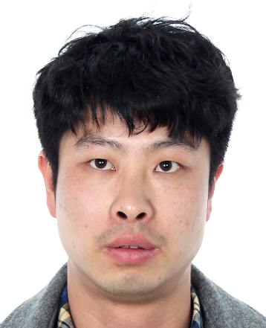 | 被执行人姓名：周利荣  身份证号码：332527198306020410  户籍地/住址：浙江省丽水市莲都区金桥头3号  立案金额：1384216元  执行案号：(2016)皖1002执1038号等
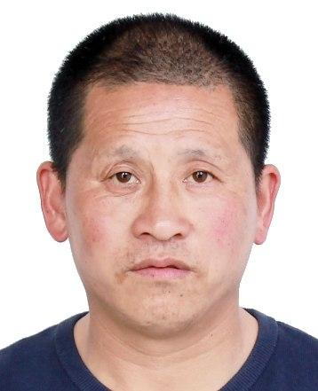 | 被执行人姓名：朱国柱  身份证号码：341022197206282111  户籍地/住址：休宁县商山乡金竹村正源第二村民小组  立案金额：5200元  执行案号：(2017)皖1002执1391号
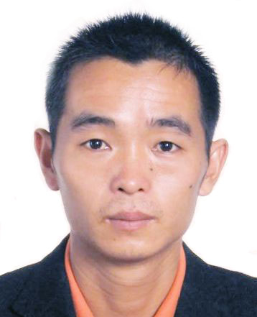 | 被执行人姓名：朱敬华  身份证号码：341021197911070337  户籍地/住址：安徽省歙县桂林镇辣口村东下组  立案金额：153995元  执行案号：(2017)皖1002执1089号
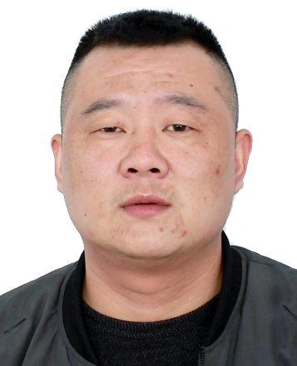 | 被执行人姓名：纵榜文  身份证号码：340602198806072653  户籍地/住址：淮北市杜集区石台镇纵庄行政村五组55号  立案金额：3000元  执行案号：(2017)皖1002执1397号
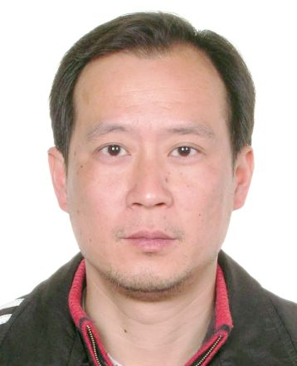 | 被执行人姓名：程颖  身份证号码：34270119720520061X  户籍地/住址：屯溪区阳湖镇余庄路46-1号1幢105室  立案金额：152780.84元  执行案号：(2016)皖1002执341号等
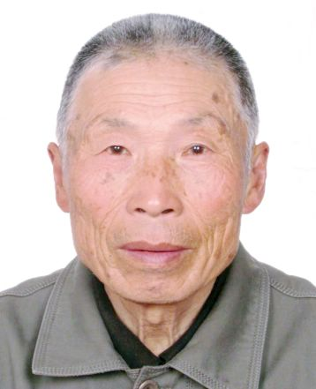 | 被执行人姓名：程昃生  身份证号码：342701193905213018  户籍地/住址：屯溪区屯光镇留村石担上2号  立案金额：487320元  执行案号：(2017)皖1002执868号
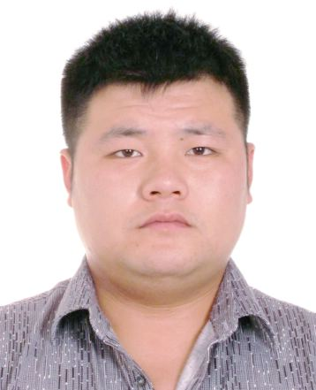 | 被执行人姓名：丁百庆  身份证号码：341022198807130513  户籍地/住址：休宁县万安镇红心村前山23号  立案金额：3884元  执行案号：(2017)皖1002执1315号
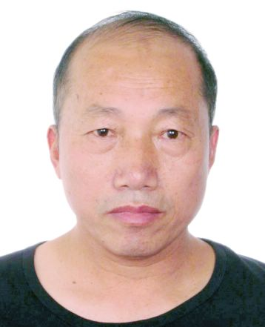 | 被执行人姓名：丁年春  身份证号码：342724195801260016  户籍地/住址：屯溪区老街街道西杨梅山路21幢102室  立案金额：8806851.69元  执行案号：(2017)皖1002执277号等
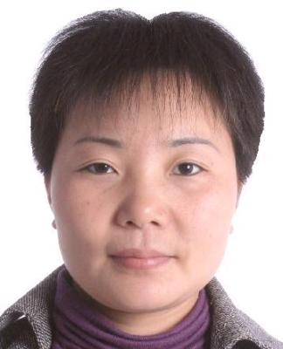 | 被执行人姓名：董存  身份证号码：412922197909072063  户籍地/住址：屯溪区添锦家园办公楼3楼  立案金额：102500元  执行案号：(2016)皖1002执1236号
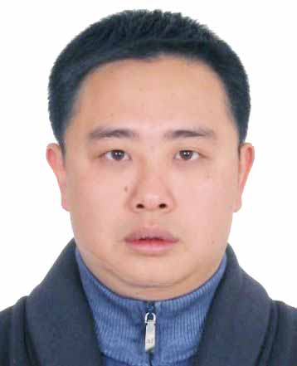 | 被执行人姓名：方健  身份证号码：341021198304200018  户籍地/住址：歙县徽城镇新洲路31号  立案金额：1817050元  执行案号：(2017) 皖1002执1005号等
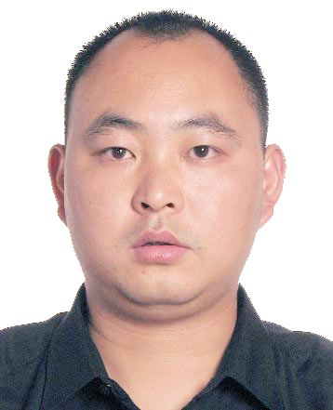 | 被执行人姓名：方卫平  身份证号码：341021197903120015  户籍地/住址：歙县徽城镇新南路73-13号  立案金额：525084.5元  执行案号：(2017)皖1002执1317号等
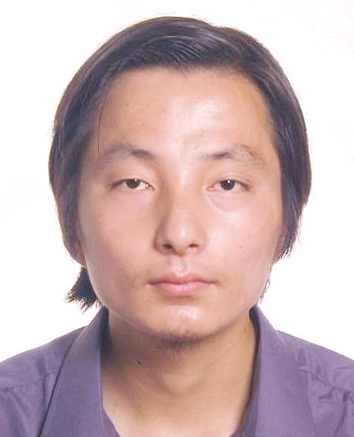 | 被执行人姓名：冯昌昱  身份证号码：341002198307131039  户籍地/住址：屯溪区老街街道岭下40号  立案金额：6103元  执行案号：(2017)皖1002执1395号等
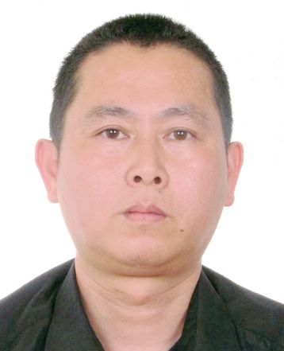 | 被执行人姓名：傅潜蛟  身份证号码：342701197303070011  户籍地/住址：屯溪区屯光镇湖边207号  立案金额： 310000元  执行案号：(2017)皖1002执971号等
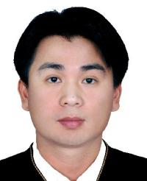 | 被执行人姓名：黄泽强  身份证号码：441322198010173815  户籍地/住址：广东省博罗县罗阳镇城东区金田花园金鑫楼501号  立案金额：575000元  执行案号：（2016）皖1002执844号等
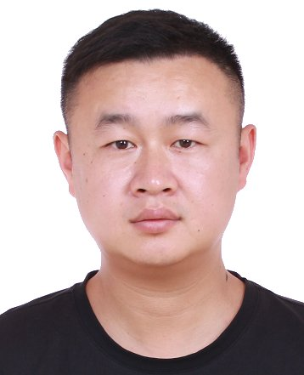 | 被执行人姓名：江春生  身份证号码：34102219820224151X  户籍地/住址：安徽省黄山市屯溪区昱东街道荷花池新村3幢205室  立案金额：113745.18元  执行案号：（2017）皖1002执1352号
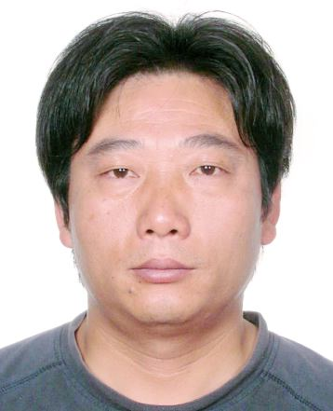 | 被执行人姓名：江金林  身份证号码：342701196809063017  户籍地/住址：安徽省黄山屯溪区屯光镇留村刘家24号  立案金额：198000元  执行案号：（2017）皖1002执1163号等
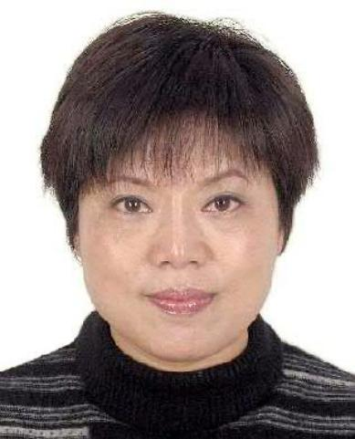 | 被执行人姓名：姜玉萍  身份证号码：340521196910160527  户籍地/住址：江苏省南京市江宁区湖熟镇集镇204-64号  立案金额：22295773.49元  执行案号：（2016）皖1002执864号等
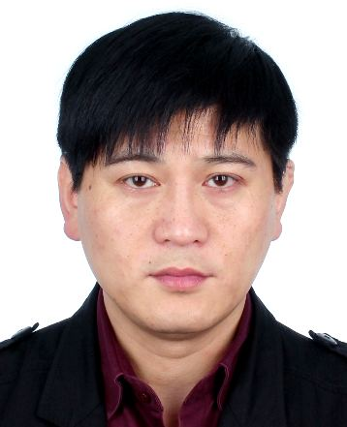 | 被执行人姓名：蒋平  身份证号码：330802197002094413  户籍地/住址：浙江省衢州市柯城区巨化昌苑村32幢507室  立案金额：51560.00元  执行案号：（2017）皖1002执1297号
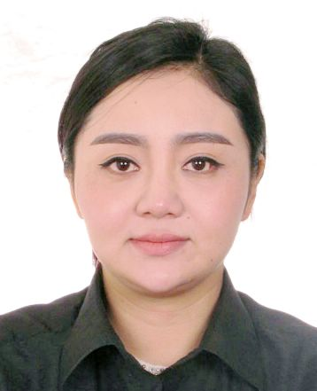 | 被执行人姓名：蒋艳  身份证号码：34100319820612002X  户籍地/住址：安徽省黄山市屯溪区玉屏府39幢1单元702室  立案金额：363000.00元  执行案号：（2017）皖1002执411号等
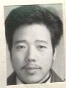 | 被执行人姓名：李法兴  身份证号码：330121196612257415  户籍地/住址：安徽省黄山市屯溪区山语人家13幢105号  立案金额：1677487元  执行案号：（2016）皖1002执196号等
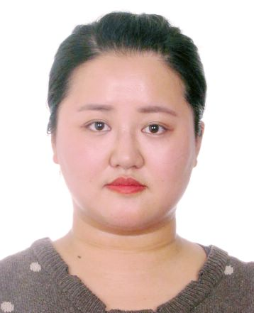 | 被执行人姓名：李璐  身份证号码：340521199104020523  户籍地/住址：安徽省马鞍山市花山区珍珠园4区8栋604号  立案金额：8625547.21元  执行案号：（2015）屯执字第01071号
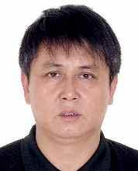 | 被执行人姓名：李其保  身份证号码：340521196102034610  户籍地/住址：安徽省当涂县护河镇护河村陈桥自然村空3号  立案金额：22295773.49元  执行案号：（2016）皖1002执864号等
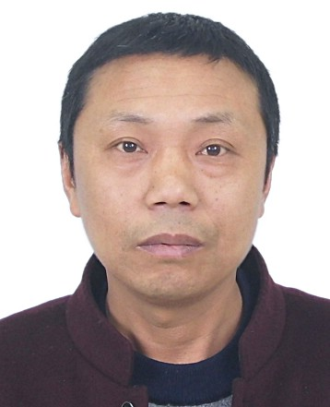 | 被执行人姓名：李中友  身份证号码：413024196906206038  户籍地/住址：河南潢川县仁和镇板岗村立新组  立案金额：76025.00元  执行案号：（2016）皖1002执754号等
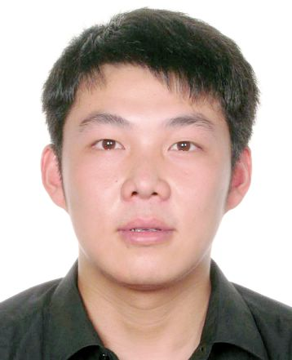 | 被执行人姓名：林龙  身份证号码：341002198410310211  户籍地/住址：屯溪区昱东街道荷花池新村9幢502室  立案金额：141520.00元  执行案号：(2017)皖1002执1198号
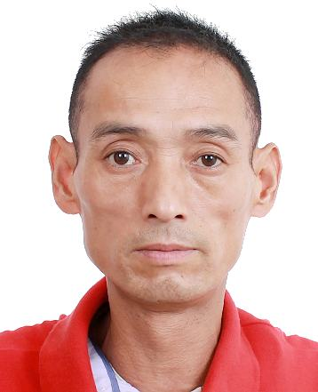 | 被执行人姓名：凌成国  身份证号码：342700196806250216  户籍地/住址：黄山市徽州区岩寺镇翰山村灰窑15号  立案金额：8480.00元  执行案号：(2017)皖1002执1178号
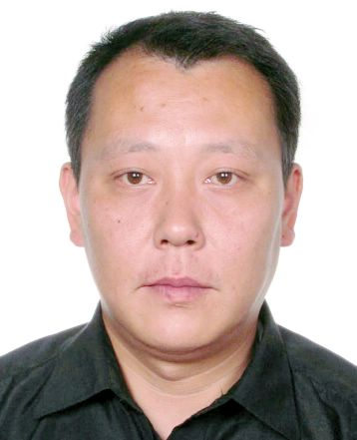 | 被执行人姓名：沈军华  身份证号码：340901197202120023  户籍地/住址：安徽省黄山市屯溪区长塘巷3号  立案金额：56000.00元  执行案号：(2017)皖1002执1524号
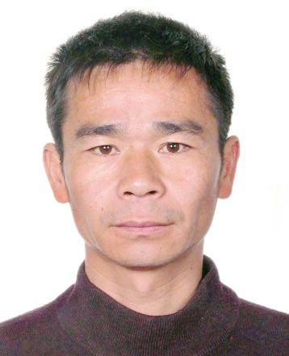 | 被执行人姓名：宋秋富  身份证号码：342701197108311617  户籍地/住址：安徽省黄山市屯溪区黎阳镇万贯家园44幢1单元303室  立案金额：167855.00元  执行案号：(2017)皖1002执913号等
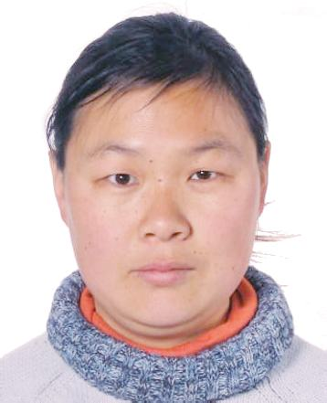 | 被执行人姓名：孙华英  身份证号码：341002197707170027  户籍地/住址：安徽省黄山市屯溪区屯光镇湖边207号  立案金额： 310000.00元  执行案号：(2017)皖1002执971号
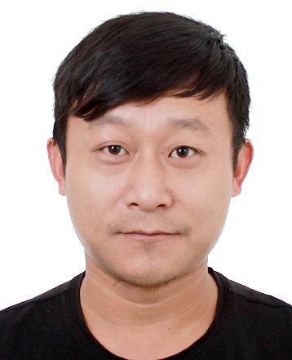 | 被执行人姓名：唐喆  身份证号码：341004198405080012  户籍地/住址：黄山市徽州区岩寺镇文峰路40-29号  立案金额：1623.00元  执行案号：(2017)皖1002执1314号
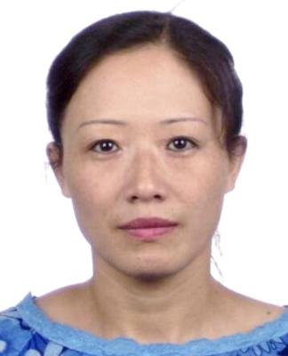 | 被执行人姓名：陶岚  身份证号码：332527196310160425  户籍地/住址：安徽省黄山市屯溪区滨江国际7幢702室  立案金额：7381032元  执行案号：(2015)屯执字第00344号等
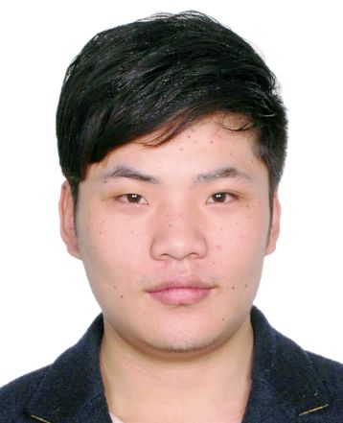 | 被执行人姓名：汪安乐  身份证号码：34102219920503211X  户籍地/住址：休宁县商山镇芳干村下芳干一组  立案金额： 3000.00元  执行案号：(2016)皖1002执1233号
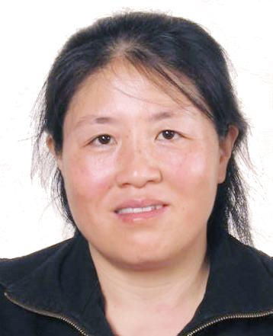 | 被执行人姓名：汪春霞  身份证号码：342701196502080226  户籍地/住址：屯溪区滨江中路23号1幢305室  立案金额：2825712元  执行案号：(2015)屯执字第00078号等
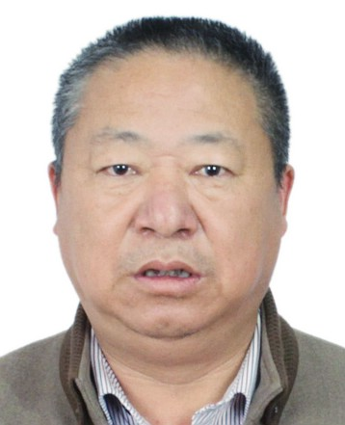 | 被执行人姓名：王文彬  身份证号码：342726196303100092  户籍地/住址：安徽省祁门县祁山镇华桥51号  立案金额：1301000元  执行案号：(2016)皖1002执1187号
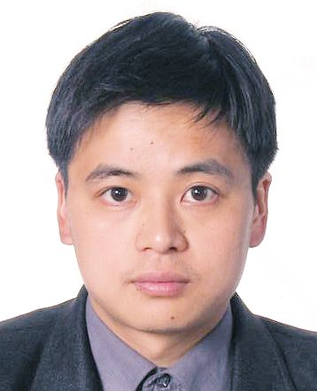 | 被执行人姓名：王雪飞  身份证号码：342723197701088370  户籍地/住址：歙县王村镇上店村8组  立案金额： 16600.00元  执行案号：(2017)皖1002执1202号
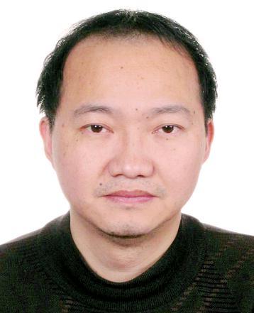 | 被执行人姓名：吴峰  身份证号码：342701197001050437  户籍地/住址：屯溪区昱中街道坞山巷13号304室  立案金额：51560.00元  执行案号：(2017)皖1002执1297号
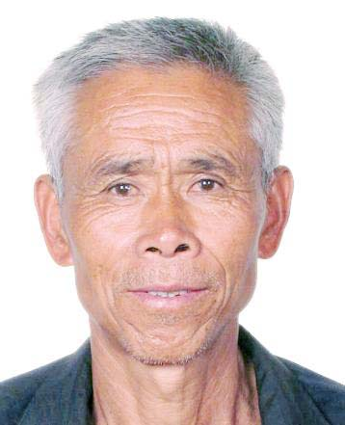 | 被执行人姓名：吴观友  身份证号码：342701195306143010  户籍地/住址：屯溪区屯光镇汉沙村汉沙村76号  立案金额：100000.00元  执行案号：(2017)皖1002执835号
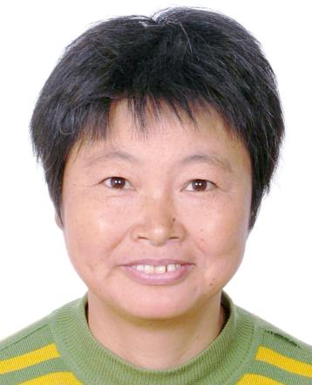 | 被执行人姓名：吴红娟  身份证号码：342701196502113024  户籍地/住址：屯溪区屯光镇留村石担上19号  立案金额：487320.00元  执行案号：(2017)皖1002执868号
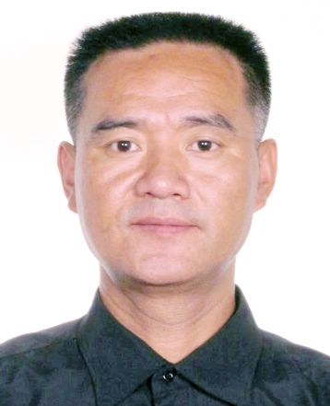 | 被执行人姓名：吴文忠  身份证号码：342701196804061418  户籍地/住址：黄山市屯溪区昱西街道花园背67号  立案金额： 87100.00元  执行案号：(2016)皖1002执785号等
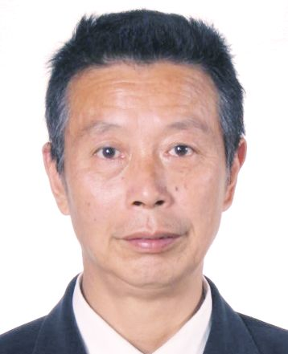 | 被执行人姓名：吴云山  身份证号码：342701194905070218  户籍地/住址：屯溪区昱东街道荷花东路新村19幢102室  立案金额：24402.80元  执行案号：(2017)皖1002执940号
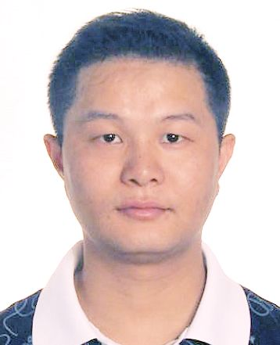 | 被执行人姓名：高峰  身份证号码：342701197612110419  户籍地/住址：安徽省黄山市屯溪区苹果山路13号1幢102室  立案金额：116000元  执行案号：(2017)皖1002执1007号等
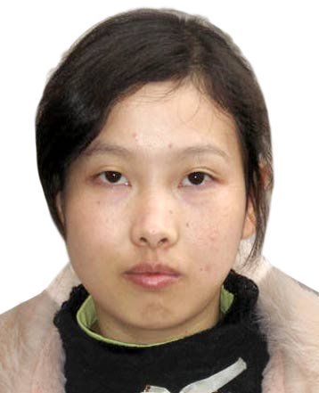 | 被执行人姓名：龚秀  身份证号码：52252919901002022X  户籍地/住址：安徽省歙县璜田乡蜈蚣岭村外林组立案金额：192103.00元  执行案号：(2017)皖1002执1138号
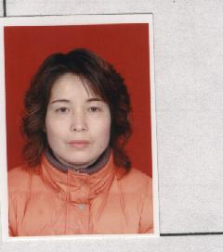 | 被执行人姓名：顾忠琴  身份证号码：330121196812157427  户籍地/住址：安徽省黄山市屯溪区五里亭路55号山语人家13幢104室  立案金额：1677487元  执行案号：(2016)皖1002执34号等
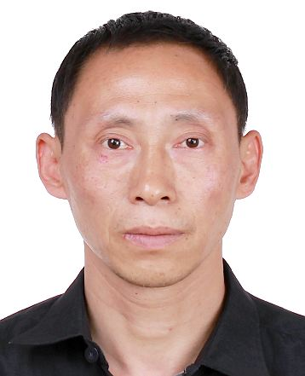 | 被执行人姓名：郭光峰  身份证号码：342724197010191914  户籍地/住址：安徽省休宁县榆村乡岭脚村第一组  立案金额：10000元  执行案号：(2017)皖1002执1507号
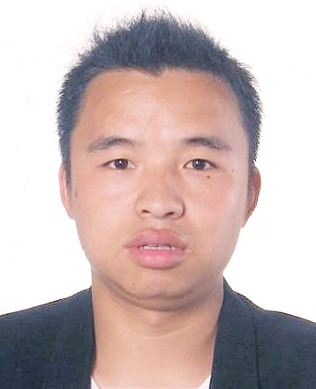 | 被执行人姓名：贺镇芝  身份证号码：341021198408089756  户籍地/住址：安徽省歙县新溪口乡溪村太平前二组  立案金额：55640.00元  执行案号：(2017)皖1002执945号
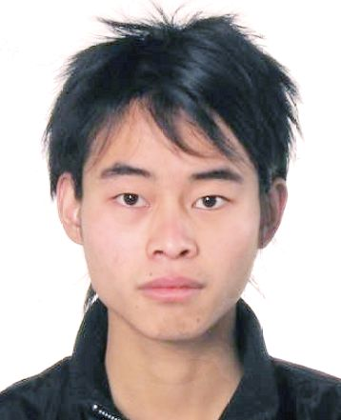 | 被执行人姓名：胡锋  身份证号码：341021198712199810  户籍地/住址：安徽省歙县璜田乡蜈蚣岭村外林组  立案金额： 192103.00元  执行案号：(2017)皖1002执1138号
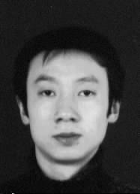 | 被执行人姓名：胡臻  身份证号码：34010419800131303X  户籍地/住址：安徽省合肥市庐阳区蒙城北路高河梗新村15幢205室  立案金额：42000元  执行案号：(2017)皖1002执1220号
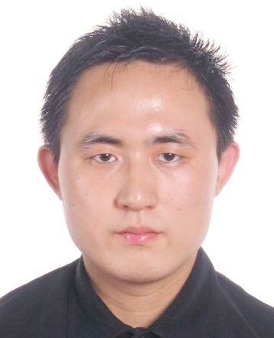 | 被执行人姓名：黄铖  身份证号码：341024198510148010  户籍地/住址：安徽省祁门县祁山镇中心南路261号2幢306室  立案金额：6543073元  执行案号：(2016)皖1002执1199号等
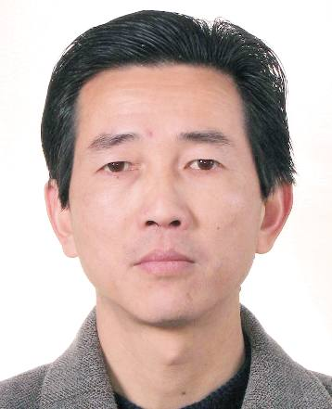 | 被执行人姓名：黄新建  身份证号码：342724196401250032  户籍地/住址：安徽省黄山市休宁县海阳镇横江社区万宁街双号  立案金额：52885.80元  执行案号：(2017)皖1002执899号
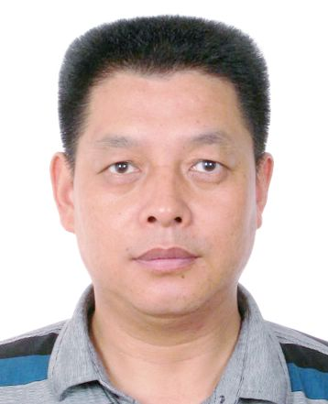 | 被执行人姓名：汪箭光  身份证号码：341021196606010050  户籍地/住址：住安徽省黄山市屯溪区苹果山庄  立案金额：232150元  执行案号：(2017)皖1002执982号
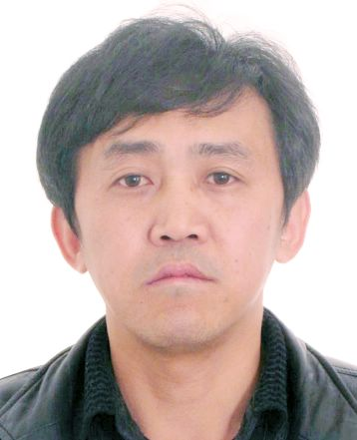 | 被执行人姓名：汪立群  身份证号码：342723197107108914  户籍地/住址：安徽省歙县绍濂乡和平村4组  立案金额：579650元  执行案号：(2016)皖1002执1236号等
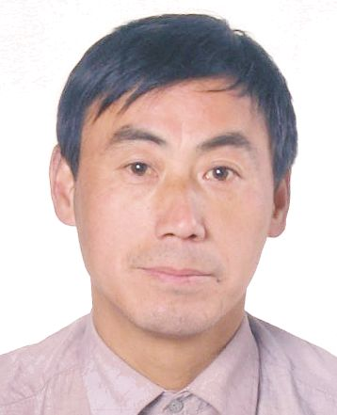 | 被执行人姓名：汪武文  身份证号码：342723196609219214  户籍地/住址：安徽省黄山市歙县王村镇横联村呈田汪坑  立案金额：14600元  执行案号：(2017)皖1002执1219号
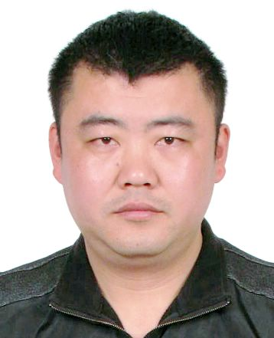 | 被执行人姓名：汪毅俊  身份证号码：34100319770804021X  户籍地/住址：安徽省黄山市黄山区甘棠段农场片  未履行金额：672560.00元  执行案号：(2017)皖1002执1307号
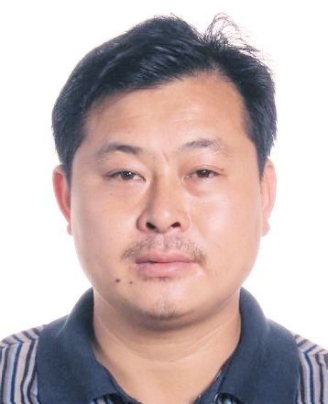 | 被执行人姓名：汪长进  身份证号码：342701197109021814  户籍地/住址：安徽省黄山市屯溪区黎阳镇三门呈村86号  未履行金额： 21620元  执行案号：(2017)皖1002执856号
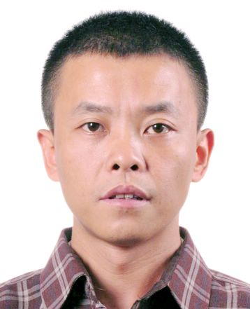 | 被执行人姓名：汪志云  身份证号码：341022197610021714  户籍地/住址：安徽省休宁县汪村镇汪村村上汪村组57号  未履行金额：1005000元  执行案号：(2017)皖1002执1303号
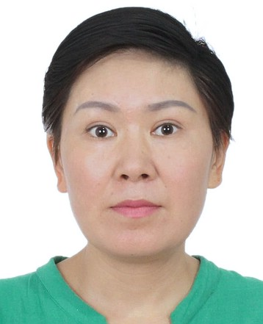 | 被执行人姓名：王慧  身份证号码：340302198505140425  户籍地/住址：安徽省祁门县祁山镇华桥51号  立案金额：1301000元  执行案号：(2016)皖1002执1187号
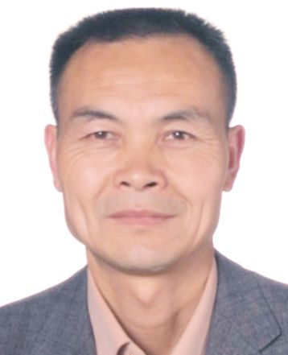 | 被执行人姓名：王来富  身份证号码：342701195607150812  户籍地/住址：安徽省黄山市屯溪区阳湖镇阳湖东路70号  立案金额：983075元  执行案号：(2015)屯执字第00170号
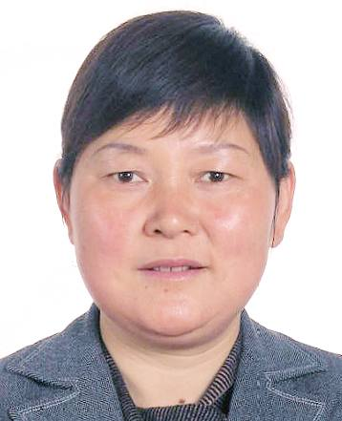 | 被执行人姓名：昂盛花  身份证号码：342726196211250026  户籍地/住址：安徽省祁门县祁山镇华桥51号  立案金额：1301000元  执行案号：(2016)皖1002执1187号
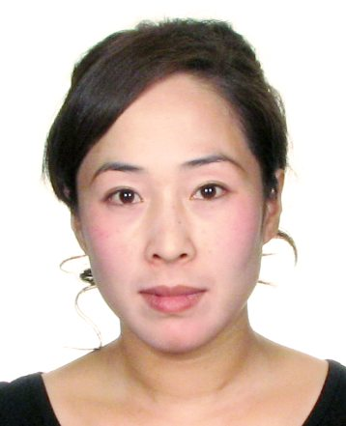 | 被执行人姓名：蔡秀勤  身份证号码：330324197310053147  户籍地/住址：浙江省永嘉县桥头镇白云西路198号  立案金额：481030元  执行案号：(2015)屯执字第00787号
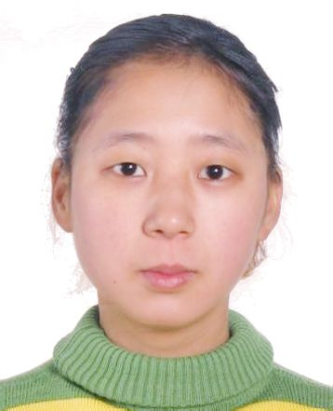 | 被执行人姓名：曹芳  身份证号码：341004198512070020  户籍地/住址：安徽省黄山市徽州区岩寺镇环城北路徽州人家29栋3单元306室  立案金额：55640.00元  执行案号：（2017）皖1002执945号
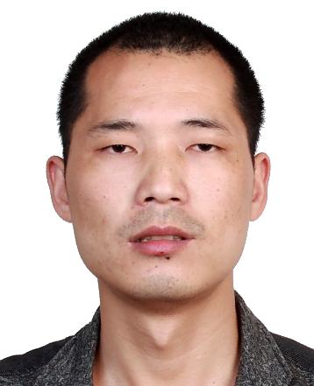 | 被执行人姓名： 曹凌翔  身份证号码：341022198801080316  户籍地/住址：安徽省黄山市休宁县齐云山镇岩前村二组  立案金额：12176元  执行案号： （2017）皖1002执1403号
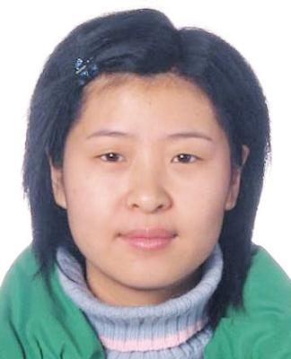 | 被执行人姓名： 曹秀娟  身份证号码：341002198509290644  户籍地/住址：安徽省黄山市屯溪区阳湖镇朱村5号  立案金额：141520.00元  执行案号：(2017)皖1002执1198号
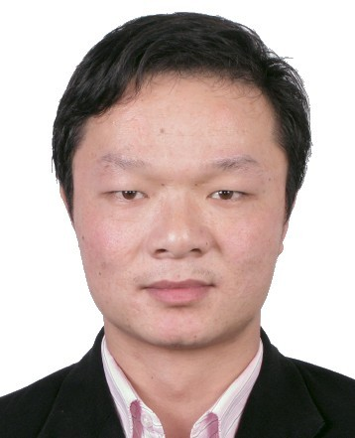 | 被执行人姓名：陈里兵  身份证号码：532201198510250616  户籍地/住址：云南省曲靖市麒麟区树雄村98号  立案金额：446583.80元  执行案号：(2017)皖1002执1166号
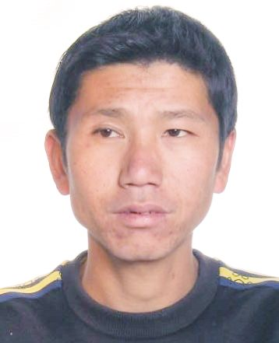 | 被执行人姓名： 程和平  身份证号码：341002197508061415  户籍地/住址：安徽省黄山市屯溪区黎阳镇新江村汪塘埂43号  立案金额：6000.00 元  执行案号：（2017)皖1002执1393号
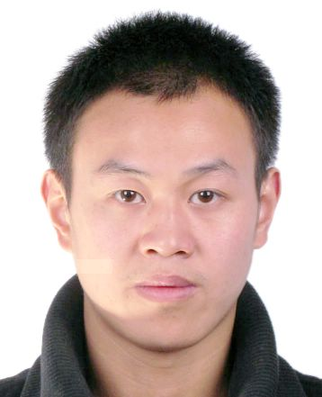 | 被执行人姓名： 程红旗  身份证号码：341022199003010318  户籍地/住址：安徽省休宁县齐云山镇龙源村梅村村民小组4号  立案金额：1301000 元  执行案号：(2016)皖1002执1187号
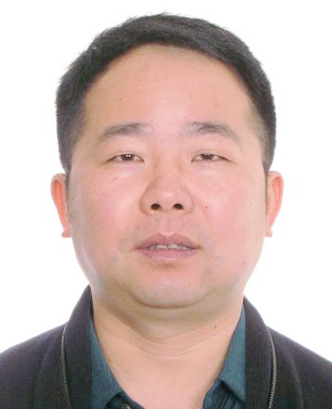 | 被执行人姓名：程来玉  身份证号码：340203197209261835  户籍地/住址：安徽省芜湖市马塘区澛港镇牌楼行政村均东自然村3号  立案金额： 9604405.39元  执行案号：(2017)皖1002执1311号等
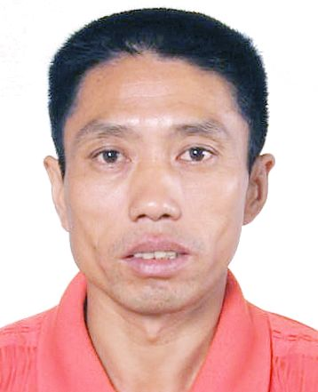 | 被执行人姓名：程晟甫  身份证号码：342701196309163011  户籍地/住址：安徽省黄山市屯溪区屯光镇留村石坦下19号  立案金额：487320.00 元  执行案号：(2017)皖1002执868号
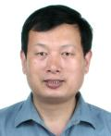 | 被执行人姓名：徐达明  身份证号码：330825195904060031  户籍地/住址：浙江省龙游县龙洲街道铁路西首1号  立案金额：6800000.00元  执行案号：(2015)屯执字第00563号等

